电子病历中颗粒剂、中草药医嘱退药操作说明

1、中草药医嘱退药操作如下图：
在①处选择中药录入，进入中药录入界面，进行中草药开立，如需退药操作时，在中药录入界面选中需要退的草药方，选择②处退药按钮进行退药操作。然后再到医嘱系统中做医嘱核对、医嘱执行即可。
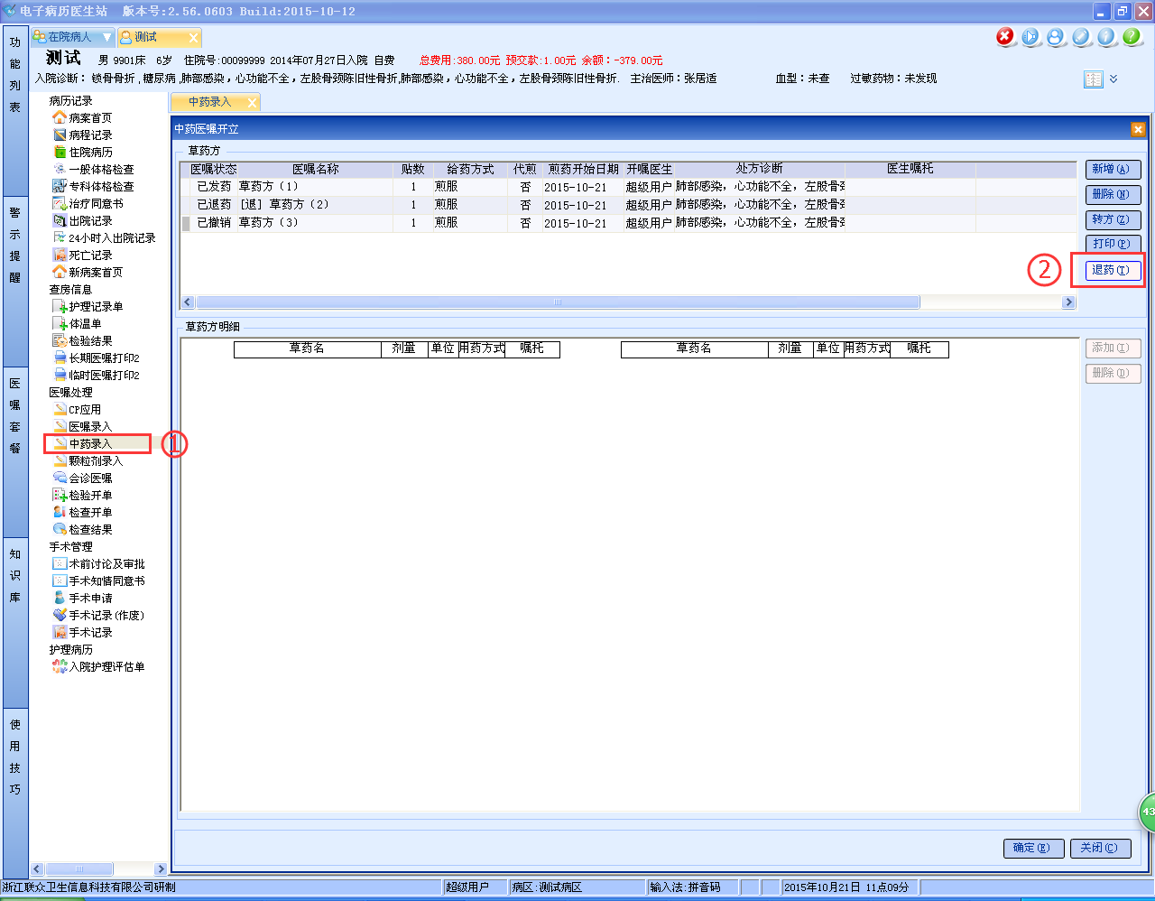

2、颗粒剂医嘱退药操作如下图：
同理，如上图中草药医嘱退药操作。在①处选择颗粒剂录入，进入颗粒剂录入界面，进行颗粒剂医嘱开立，如需退药操作时，在颗粒剂录入界面选中需要退的颗粒剂方，选择②处退药按钮进行退药操作。然后再到医嘱系统中做医嘱核对、医嘱执行即可。
